«Maroc en couleurs»
SEJOUR 4 jours / 3 nuits : Expédition 4x4 pour le désert+ 2 nuits en bivouac grand confort et une nuit à l’hôtel à Zagora + soirée folklorique

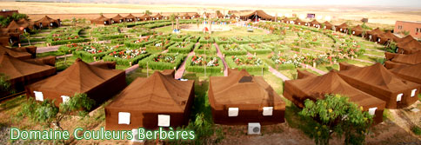
1er JOUR : MARRAKECH / COULEURS BERBERES
Accueil des participants à l’aéroport Menara. Transfert au domaine « Couleurs Berbères », à Tifriouine. Installation au bivouac, sous les tentes. Les tentes, étanches, sont confortablement équipées avec tapis, lits avec sommier en bois, matelas, draps et couvertures. Air conditionné chaud et froid. Blocs sanitaires avec lavabo, douches (eau chaude) et wc. Serviettes de toilette fournies.Dîner traditionnel et nuit.www.couleursberberes.com

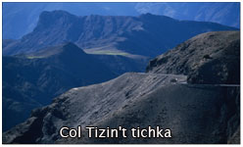
2ème JOUR : MARRAKECH / TELOUET / AIT BEN HADDOU / OUARZAZATE / ZAGORAAprès le petit déjeuner, départ matinal pour Ouarzazate en 4x4, en traversant le Haut Atlas par le col du Tizin’Tichka (2 260 m). Après Taddart, une route secondaire mène au village de Telouet. Pause thé à la menthe sous tente nomade face à la kasbah. Continuation par la piste, ancienne route des caravanes, offrant de splendides panoramas et passant par des villages berbères traditionnels accrochés aux flancs des montagnes. La piste se termine 25 km avant Ouarzazate, à Aït Ben Haddou. Arrêt photo à la célèbre kasbah qui a fait l’objet de nombreux tournages de films et qui est maintenant patrimoine mondial de l’Unesco. Déjeuner puis route pour Ouarzazate puis Zagora. Installation à l’hôtel. Dîner et nuit.
Après le petit déjeuner, départ matinal pour Ouarzazate en 4x4, en traversant le Haut Atlas par le col du Tizin’Tichka (2 260 m). Après Taddart, une route secondaire mène au village de Telouet. Pause thé à la menthe sous tente nomade face à la kasbah. Continuation par la piste, ancienne route des caravanes, offrant de splendides panoramas et passant par des villages berbères traditionnels accrochés aux flancs des montagnes. La piste se termine 25 km avant Ouarzazate, à Aït Ben Haddou. Arrêt photo à la célèbre kasbah qui a fait l’objet de nombreux tournages de films et qui est maintenant patrimoine mondial de l’Unesco. Déjeuner puis route pour Ouarzazate puis Zagora. Installation à l’hôtel. Dîner et nuit.

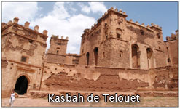
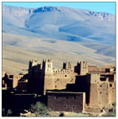
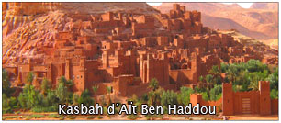

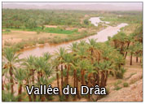
3ème JOUR : ZAGORA / PISTE DU DRAA / OUARZAZATE / COULEURS BERBERESPetit déjeuner. Départ pour Ouarzazate pas la piste du Draa, longeant l’oued du même nom, à travers désert et oasis. Le fond de la vallée, verdoyant, contraste avec la montagne aride ; dans les hameaux perdus la vie se déroule de la même façon depuis plusieurs siècles.Sortie de la piste à Tansikht. Continuation à travers une montagne aride offrant de magnifiques paysages de canyons.Arrêt à Agdz puis continuation pour Ouarzazate. Déjeuner.Route pour Marrakech puis pour le domaine Couleurs Berbères.Dîner traditionnel animé par la troupe folklolrique locale Houmada (à partir de 10 pax).. Feu de camp. Nuit
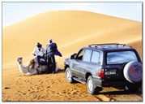

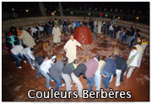
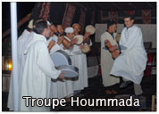

4ème JOUR : COULEURS BERBERES / MARRAKECH
Petit déjeuner puis transfert à l’aéroport. Assistance aux formalités d’enregistrement.

PRIX/PAX en EUROS | Basse Saison  10/11/10 au 20/12/10  03/01/11 au 10/03/11  01/07/11 au 10/09/11 | Moyenne Saison  01/06/11 au 30/06/11  10/09/11 au 09/11/11 | Haute Saison  21/12/10 au 02/01/11  11/03/11 au 31/05/11
Base 45/47 pax | 185 € | 196 € | 204 €
Base 35/44 pax | 191 € | 202 € | 211 €
Base 25/34 pax | 197 € | 208 € | 217 €
Base 15/24 pax | 199 € | 210 € | 219 €
Base 10/14 pax | 208 € | 219 € | 227 €
Base 04/09 pax | 230 € | 240 € | 255 €
Supplément single | 38 € | 42 € | 45 €

LE PRIX COMPREND :
- le transport 2 jours en véhicules 4x4 A/C avec chauffeurs, carburant inclus, base 5/6 pax par véhicule
- L’hébergement comme suit :
* 2 nuits en bivouac grand confort au domaine Couleurs Berbères, en tente double, triple ou quadruple
* 1 nuit en hôtel 4 étoiles standard à Zagora
- La pension complète du dîner du 1er jour au petit déjeuner du dernier jour, dont :
* un dîner traditionnel avec animation folklorique locale (à partir de 10 pax)
- feu de camp au domaine
- Les visites mentionnées au programme- L’assistance Plénitude Voyages Maroc
- Activités gratuites au bivouac Couleurs Berbères : piscine, basket-ball, beach-volley, water-polo, pétanque. Prêts de jeux de société (contre caution).
LE PRIX NE COMPREND PAS :
- Les boissons – Prix/pax/repas :
* ¼ bouteille d’eau minérale (1,5 L) = 0,5 Є
* ½ bouteille d’eau minérale (1,5 L) = 1 Є
* ¼ bouteille de vin (75 cl) – soit 1 bouteille pour 4 = 3,5 Є
* ½ bouteille de vin (75 cl) – soit 1 bouteille pour 2 = 7 Є
* Café ou thé = 1 Є
- Les extras et dépenses d’ordre personnel
- Le déjeuner du 1er ou du dernier jour : + 12 Euros/pax
- Le supplément dîner de réveillon obligatoire : + 100 Euros/pax, incluant le repas avec ½ vin + ½ eau par pax, l’animation, une coupe de champagne à minuit, une soirée dansante avec D.J.

